|  |  |  |  |  |
| --- | --- | --- | --- | --- |
|  | Организация Объединенных Наций | | ECE/TRANS/WP.29/2019/123 | |
| _unlogo | | **Экономический  и Социальный Совет** | | Distr.: General  3 September 2019  Russian  Original: English |

**Европейская экономическая комиссия**

Комитет по внутреннему транспорту

**Всемирный форум для согласования правил   
в области транспортных средств**

**179-я сессия**

Женева, 12–15 ноября 2019 года

Пункт 19.6 предварительной повестки дня

**Прогресс в разработке новых ГТП ООН   
и поправок к введенным ГТП ООН:**

**ГТП № 6 ООН (безопасные стекловые материалы)**

Запрос о разрешении на разработку поправки к Глобальным техническим правилам № 6 ООН (безопасные стекловые материалы)

Препровождено представителем Республики Корея[[1]](#footnote-1)\*

Воспроизведенный ниже текст был препровожден представителем Индии в целях приведения Глобальных технических правил № 6 ООН (ГТП № 6 ООН) в соответствие с техническим прогрессом. В его основу положен неофициальный документ WP.29-178-12, распространенный на 178-й сессии Всемирного форума для согласования правил в области транспортных средств (WP.29). Этот текст представлен WP.29 и Исполнительному комитету (AC.3) для рассмотрения на их сессиях в ноябре 2019 года.

Запрос о разрешении на разработку поправки к Глобальным техническим правилам № 6   
(безопасные стекловые материалы)

A. Цель

1. Цель настоящего предложения состоит в разработке в рамках Соглашения 1998 года поправки к Глобальным техническим правилам № 6 ООН (ГТП № 6 ООН), касающимся безопасных стекловых материалов, для исключения из зоны 1 возможной светонепроницаемой поверхности в местах проведения испытаний на ветровом стекле транспортных средств категорий 1–2 и 2, где устанавливаются такие устройства, как датчик дождя, внутреннее зеркало или автономные датчики транспортного средства и т. д.

B. Общий контекст

2. На 116-й сессии Рабочей группы по общим предписаниям, касающимся безопасности (GRSG) (1–5 апреля 2019 года), эксперт от Республика Корея представил документы GRSG-116-30 и GRSG-116-31, свидетельствующие о необходимости исключить из зоны I возможную светонепроницаемую поверхность, определенную в пункте 7.1.3.2.4 приложения 7.1. Эксперт от Германии в принципе согласился с предложенными поправками, отметив, что светонепроницаемая поверхность должна быть четко определена. Эксперт от Финляндии подтвердил необходимость внесения аналогичных поправок в Правила № 43 ООН.

C. Предмет поправки

3. Поправка к ГТП № 6 ООН включает:

a) поправку к части A (изложение технических соображений и обоснования);

b) поправку к части В (текст Глобальных технических правил), в частности:

i) поправку к тексту пункта 7.1.3.3.2 для исключения из зоны I возможной светонепроницаемой поверхности, определенной в пункте 7.1.3.2.4 приложения 7.1, в местах проведения испытаний на ветровом стекле транспортных средств категорий 1–2 и 2;

ii) приложение 7.1 (процедуры определения испытательных зон на ветровых стеклах транспортных средств категории 1–1 по отношению к точкам «V» и транспортных средств категории 1–2 и 2 по отношению к точке «O»);

iii) пункт 7.1.3.2 (определение двух испытательных зон для транспортных средств категории 1–1 с использованием точек «V»);

iv) пункт 7.1.3.3 (определение испытательных зон для транспортных средств категорий 1–2 и 2 с использованием точки «O»);

v) пункт 7.1.3.3.2 – Зона I представляет собой зону, ограниченную линиями пересечения ветрового стекла следующими четырьмя плоскостями:

**Кроме того, допускается исключение из зоны I светонепроницаемой поверхности. Речь идет об ограниченных зонах, где, как предполагается, с внутренней стороны ветрового стекла будет прикреплено сенсорное устройство, например датчик дождя, зеркало заднего вида или автономные датчики. Участок светонепроницаемой поверхности, в пределах которого могут устанавливаться такие устройства, определен в пункте 7.1.3.2.4 (рис. 2 а) или 2 b)) настоящего приложения.**

P1 − вертикальной плоскостью, проходящей через точку 0 и образующей угол 15° слева от средней продольной плоскости транспортного средства;

P2 − вертикальной плоскостью, симметричной P1 на уровне средней продольной плоскости транспортного средства.

Если такое построение невозможно (например, из-за отсутствия симметричной средней продольной плоскости), то за P2 принимают плоскость, симметричную P1 на уровне продольной плоскости транспортного средства, проходящей через точку O.

P3 − плоскостью, проходящей через поперечную горизонтальную линию, на которой находится точка O, и образующей угол 10° над горизонтальной плоскостью;

P4 – плоскостью, проходящей через поперечную горизонтальную линию, на которой находится точка O, и образующей угол 8° под горизонтальной плоскостью;

Рис. 4  
**Определение зоны** **1**

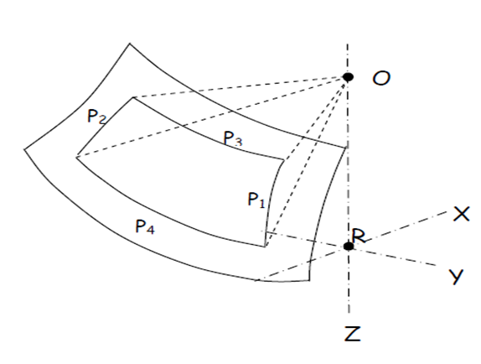

c) любые иные уточнения или исправления, которые считаются целесообразными.

D. Организация процесса и график работы

4. Это предложение будет подготовлено экспертами от Республики Корея. Поправки к предложению будут разработаны в сотрудничестве со всеми заинтересованными экспертами GRSG. Проведения совещаний заинтересованных экспертов не планируется, однако при необходимости они будут организованы.

5. Предлагаемый план действий:

a) октябрь 2019 года: рассмотрение предложения (в форме неофициального документа) на 117-й сессии GRSG;

b) апрель 2020 года: рассмотрение окончательного предложения и его возможное принятие на 118-й сессии GRSG;

c) ноябрь 2020 года: принятие предложения Исполнительным комитетом AC.3, если не останется нерешенных вопросов.

6. Информация о ходе работы будет доведена до сведения AC.3 на его сессиях в ноябре 2019 года, марте и июне 2020 года.

1. \* В соответствии с программой работы Комитета по внутреннему транспорту на 2018–2019 годы (ECE/TRANS/274, пункт 123, и ECE/TRANS/2018/21/Add.1, направление работы 3.1) Всемирный форум будет разрабатывать, согласовывать и обновлять правила ООН в целях улучшения характеристик транспортных средств. Настоящий документ представлен в соответствии с этим мандатом. [↑](#footnote-ref-1)